用户使用说明

1. 数据库系统支持的SQL语句

* 插入：insert into tablename(column1,column2) values (“value1”,”value2”);
* 删 除：delete from tablename where column=”value”;
* 选 择：select column1 from tablename where column2=”value”;
* 更新：update tablename set column1=”value1” where column3=”value3”;
* 创建表：

create table tablename

(

colume1 type, //当前只支持verchar类型的数据

column2 type,

primary key(column1)

);

* 删除表：drop table tablename;
* 创建数据库：create database databasename;
* 删除数据库：drop database databasename;

1. 数据库系统使用界面输入说明

本数据库现阶段只有命令行版本，可以在命令行中输入文件路径，系统自动从文本文件中读取sql语句，也可以直接在命令行中输入单条或多条sql语句，输入#号表示输入结束，再按回车即可让系统运行输入的sql语句，输入!号表示退出系统。

3.使用示例截图

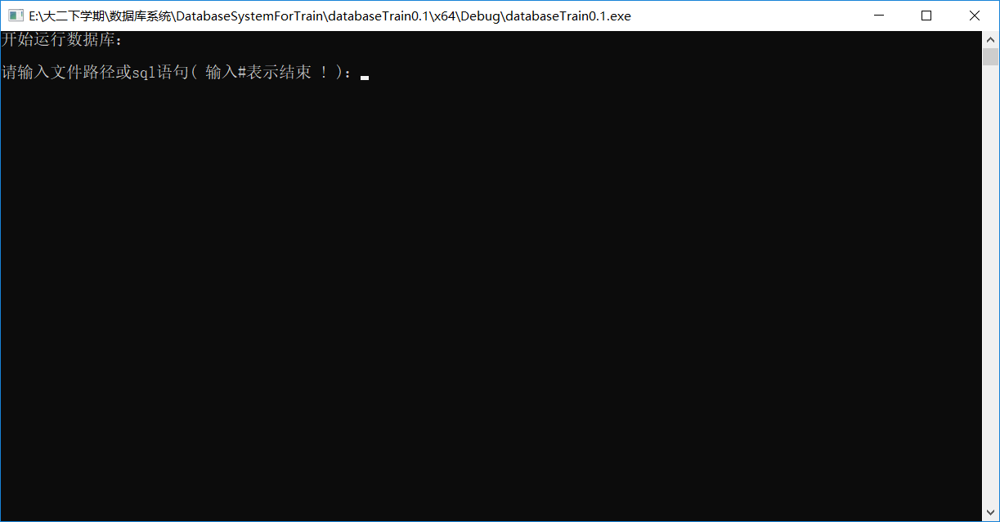

启动数据库

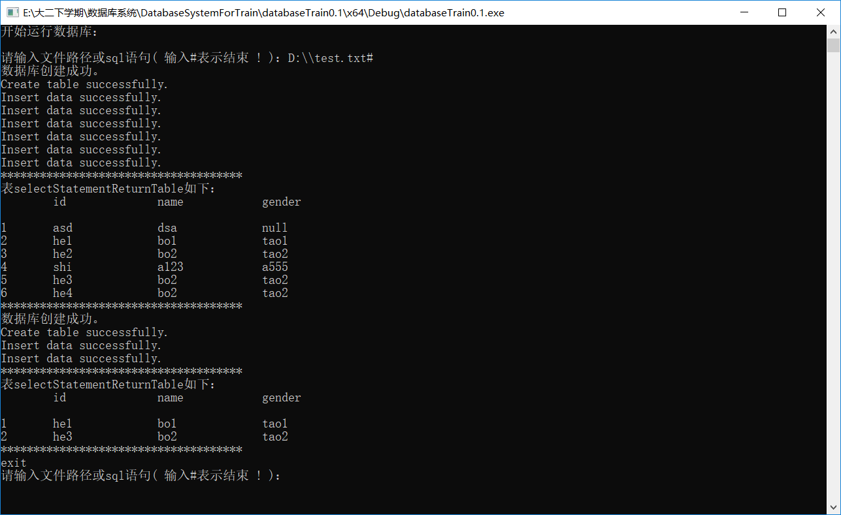

输入文件路径，执行文件中的sql语句

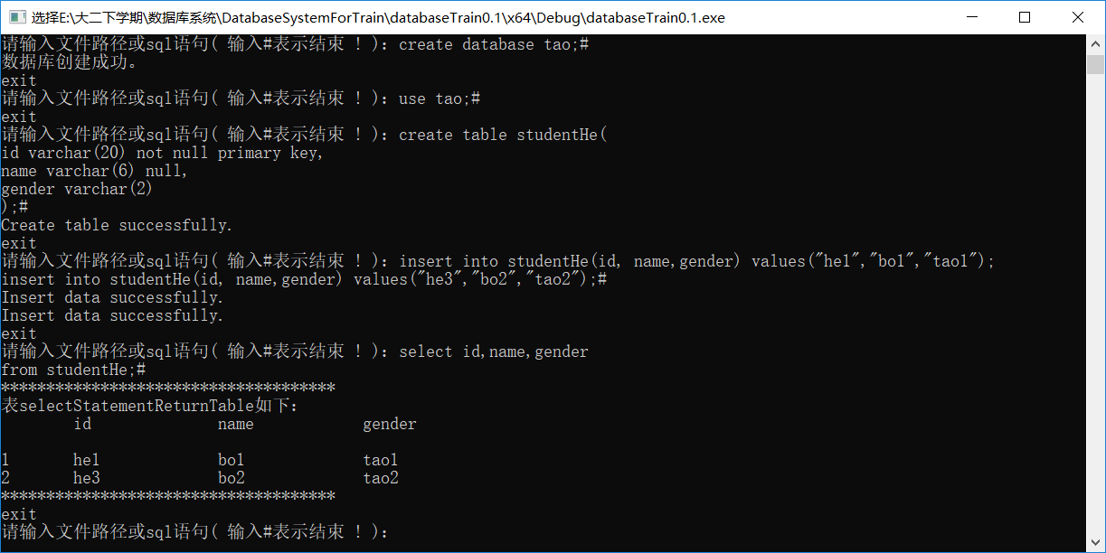

执行命令行输入的sql语句